Задачей взрослого является формирование безопасного поведения детей. Необходимо приучать ребёнка к неукоснительному выполнению определенных правил.
C наступлением первых теплых дней после зимы, хочется естественно пообщаться с пробуждающейся природой. Но посещение парка, леса весной и в начале лета сопряжено с высоким риском быть укушенным клещом, а это черевато заражением таких опасных болезней, как клещевой энцефалит и боррелиоз.
Как происходит заражение клещами:
Находясь на ветках или траве, при приближении животного или человека клещи могут прицепиться к нему, а потом добраться до открытых участков кожи, чаще всего - шея, волосистая часть головы, спина, подмышечные и паховые области и др.
Слюна клеща содержит обезболивающее вещество, поэтому укус его безболезнен, и длительное время незаметен. Вместе со слюной зараженные клещи передают в кровь человека или животного не только вирус клещевого энцефалита, но в некоторых случаях спирохеты, которые вызывают заболевание, клиническисходные с клещевым энцефалитом– клещевой бруцеллез…


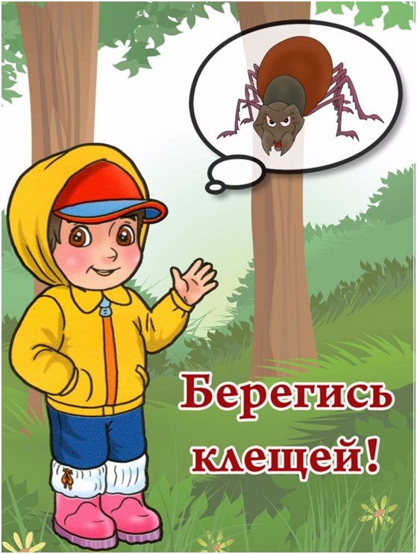
Муниципальное дошкольное образовательное учреждение «Детский сад Берёзка Сонковского муниципального округа Тверской области »
Буклет для родителей
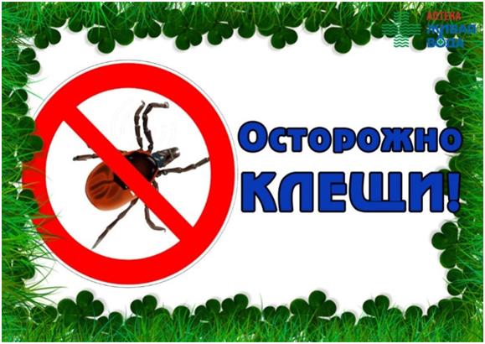
Этот маленький злодей
Зверя грозного страшней.
На ветвях, в лесу живет.
Не росу, а кровь он пьет.
Настоящий паразит,
И несет энцефалит.
Облик страшен и зловещ!
Берегитесь! Это – клещ!
Воспитатель: Травкина Дарья Анатольевна
Если вас или ребенка укусил клещ, постарайтесь как можно скорее обратиться в больницу. Там насекомое удалят и проверят, не опасно ли оно, не является ли разносчиком инфекции.
Если показаться врачу нет возможности, удалите клеща самостоятельно. Извлекать паразита нужно пинцетом или специальными приспособлениями, делая выкручивающие движения и стараясь не повредить брюшко и хоботок. Помните, если дернуть быстро, велика вероятность, что верхняя половина туловища клеща останется внутри кожи, что чревато воспалением и нагноением.
После удаления клеща необходимо проверить место контакта: не остался ли там хоботок? Если все чисто, ранку следует промыть водой или спиртом, смазать йодом или зеленкой. Затем тщательно вымыть руки с мылом.
По возможности, пусть даже на следующий день, отвезите клеща в мед. учреждение, где «агрессора» исследуют на носительство возбудителя.
Клещи считаются одними из наиболее опасных насекомых в нашей полосе. Дело в том, что они являются переносчиками инфекционных заболеваний: клещевого энцефалита и боррелиоза. Эти вирусные инфекции поражают спинной и головной мозг. Заболевания протекают тяжело, с высокой температурой, судорогами и могут приводить к различным осложнениям.
Как удалить присосавшегося клеща в домашних условиях?
1.Тело клеща осторожно смазывают маслом, и оставляют на 15-20 минут
2. Затем необходимо сделать из прочной нити петлю и затянуть ее у основания хоботка клеща.
3. Придерживая кожу пальцами, покачивая клеща, постепенно вытягивать его, растягивая концы нити в стороны. Можно захватить клеща пинцетом или обернутыми чистой марлей пальцами как можно ближе к его ротовому аппарату и, держа строго перпендикулярно поверхности укуса, повернуть тело клеща вокруг оси, извлечь его из кожных покровов
4. Место укуса необходимо смазать 70% спиртом, 5% йодом, зеленкой или одеколоном.
5. Если клещ удален, а его головка осталась в коже, то нужно обратиться в поликлинику для лечебной помощи. Если обратиться нет возможности, то нужно обработать место 5% йодом и извлечь как занозу.
6. Клещей, снятых с тела, необходимо поместить в пузырек (в крайнем случае сжечь или залить кипятком). Не следует давить их пальцами, т.к. если клещ заражен, то вирус может попасть в организм человека через слизистые носа, глаз и незначительно поврежденную кожу.
7. После контакта с клещами обязательно вымыть руки с мылом.
8. Для определения зараженности клеща необходимо (в пузырьке, банке) доставить его в лабораторию.
Лучшая защита от клещей — это соблюдение техники безопасности:
1. Не рекомендуется без особой надобности залезать в непроходимые чащи низкорослого кустарника (малина, ольха, орешник и т.д.)
2. Перемещаясь по лесной дороге, не срывайте веток (этим действием, вы стряхиваете на себя с основного куста N-ое количество клещей)
3. Ноги должны быть полностью прикрыты (не рекомендуются шорты)
4. Спортивные штаны, трико (желательно с гладкой поверхностью) должны быть заправлены в носки.
5. Обязательно наличие головного убора (кепка, платок)
6. Длинные волосы желательно спрятать под головной убор.
7. После похода по лесу, необходимо проверить (стряхнуть) как верхнюю одежду, так и нижнее бельё.
8. Осмотреть всё тело.
9. Обязательно расчесать волосы мелкой расчёской. Если вы обнаружили ползущего клеща, его необходимо сжечь. Клещи очень живучи, раздавить его невозможно.

